RSA Lorenzo e Gianna Zirotti
Via Allegra 2 – Sale Marasino - Brescia
MERCOLEDI’ 24 SETTEMBRE 2014
ORE 17.30
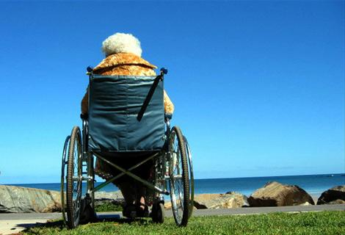
LE PERSONE FRAGILI, LA LORO GIORNATA,
IL LORO BENESSERE.
In occasione della XXI Giornata Internazionale Alzheimer
Incontro aperto tra i familiari della RSA
con
Marco Fumagalli e Fabrizio Arrigoni
Operatori Sociali e Formatori

All’interno dell’incontro sarà a disposizione materiale informativo e pubblicazioni sul tema.

